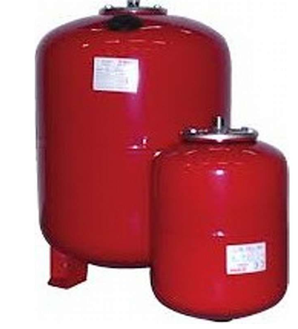
Ekspansionsbeholder opgave 2

Beregn lukket ekspansionsbeholder

t = 93°
P = 2,5 bar
p = 8mVs + 0,3bar
V = 14 KW panelradiator.

